01-02 июня 2020г. Решить в срок до 03.06.2020

Геометрический смысл производной, касательная

1. Задание 7
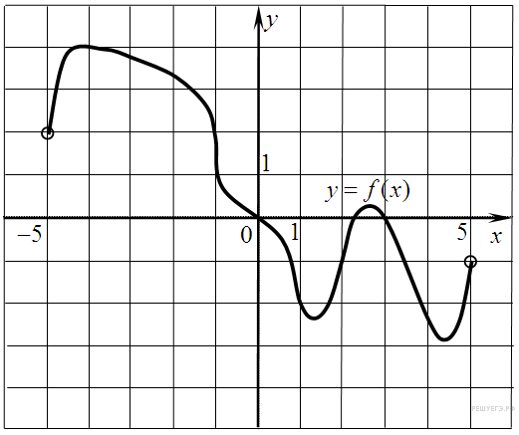

На рисунке изображен график функции y = f(x), определенной на интервале (−5; 5). Найдите количество точек, в которых касательная к графику функции параллельна прямой y = 6 или совпадает с ней.

2. Задание 7
На рисунке изображен график производной функции f(x), определенной на интервале (−10; 2). Найдите количество точек, в которых касательная к графику функции f(x) параллельна прямой y = −2x − 11 или совпадает с ней.
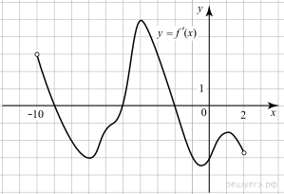

3. Задание 7
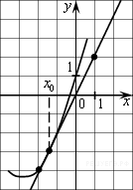

На рисунке изображён график функции y=f(x) и касательная к нему в точке с абсциссой x₀. Найдите значение производной функции f(x) в точке x₀.

4. Задание 7
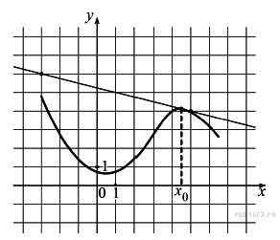
На рисунке изображены график функции y = f(x) и касательная к нему в точке с абсциссой x₀. Найдите значение производной функции f(x) в точке x₀.

5. Задание 7
На рисунке изображен график функции y = f(x), определенной на интервале (−3; 9). Найдите количество точек, в которых касательная к графику функции параллельна прямой y = 12 или совпадает с ней.

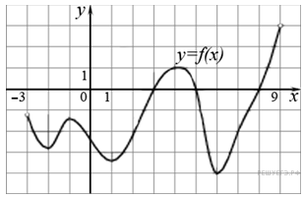

6. Задание 7
На рисунке изображен график функции y = f(x), определенной на интервале (−6; 5). Найдите количество точек, в которых касательная к графику функции параллельна прямой y = −6.

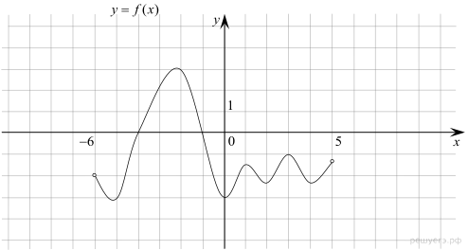

7. Задание 7
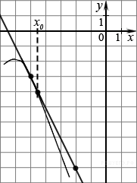
На рисунке изображён график функции y=f(x) и касательная к нему в точке с абсциссой x₀. Найдите значение производной функции f(x) в точке x₀.

8. Задание 7
На рисунке изображен график функции y=f(x). Прямая, проходящая через начало координат, касается графика этой функции в точке с абсциссой 8. Найдите f '(8).
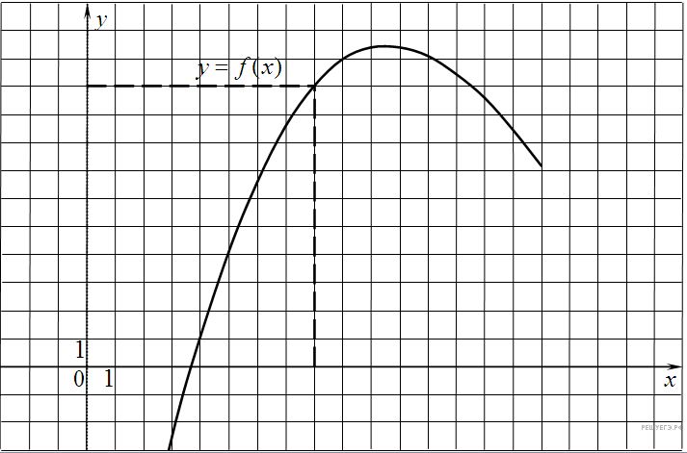

9. Задание 7 № 40130
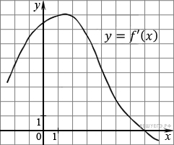
На рисунке изображен график производной функции 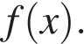 Найдите абсциссу точки, в которой касательная к графику 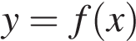 параллельна прямой 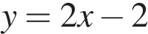 или совпадает с ней.

10. Задание 7
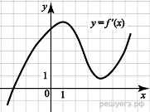
На рисунке изображен график производной функции Найдите абсциссу точки, в которой касательная к графику параллельна оси абсцисс или совпадает с ней.

11. Задание 7
Прямая 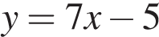 параллельна касательной к графику функции 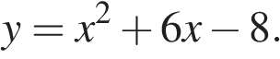 Найдите абсциссу точки касания.

12. Задание 7
Прямая 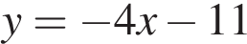 является касательной к графику функции 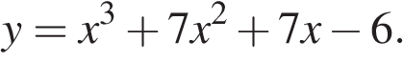 Найдите абсциссу точки касания.

13. Задание 7
Прямая y = 3x + 1 является касательной к графику функции 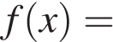 ax² + 2x + 3. Найдите a.

14. Задание 7
Прямая 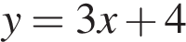 является касательной к графику функции 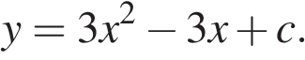 Найдите

15. Задание 7
Прямая 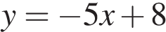 является касательной к графику функции 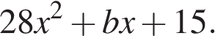 Найдите , учитывая, что абсцисса точки касания больше 0.

16. Задание 7
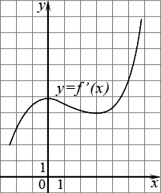
На рисунке изображен график производной функции f(x). Найдите абсциссу точки, в которой касательная к графику y = f(x) параллельна прямой y = 6x или совпадает с ней.

17. Задание 7
На рисунке изображены график функции и касательная к этому графику, проведённая в точке x₀. Найдите значение производной функции g(x) = 6f(x) − 3x в точке x₀.
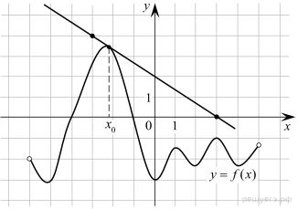

18. Задание 7
На рисунке изображены график функции и касательная к этому графику, проведённая в точке 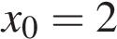. Найдите значение производной функции 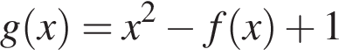 в точке x₀.

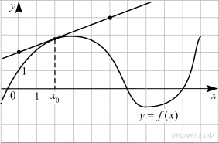

19. Задание 7
На рисунке изображены график функции и касательная к этому графику, проведённая в точке x₀. Уравнение касательной показано на рисунке. Найдите значение производной функции 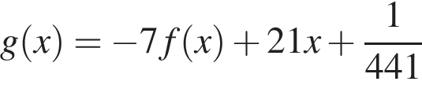 в точке x₀.
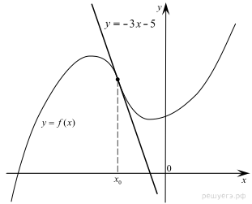

20. Задание 7
На рисунке изображены график функции и касательная к этому графику, проведённая в точке x₀. Уравнение касательной показано на рисунке. Найдите значение производной функции 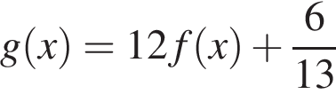 в точке x₀.

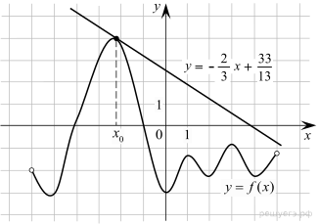

21. Задание 7
На рисунке изображены график функции и касательная к этому графику, проведённая в точке x₀. Уравнение касательной показано на рисунке. Найдите значение функции 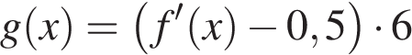 в точке x₀.

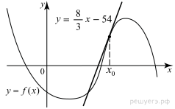

22. Задание 7
На рисунке изображены график функции и касательная к этому графику, проведённая в точке x₀. Уравнение касательной показано на рисунке. Найдите значение производной функции в точке x₀.

23. Задание 7
На рисунке изображены график функции и касательная к этому графику, проведённая в точке 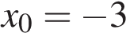. Найдите значение производной функции 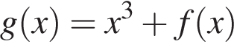 в точке x₀.

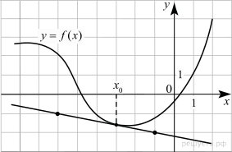

24. Задание 7
На рисунке изображены график функции и касательная к этому графику, проведённая в точке x₀. Уравнение касательной показано на рисунке. Найдите значение производной функции 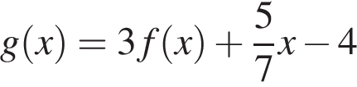 в точке x₀.

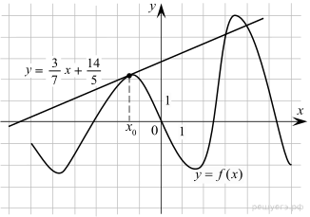

25. Задание 7 № 541816
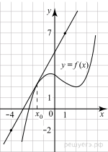

На рисунке изображены график функции и касательная к нему в точке с абсциссой 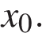 Найдите значение производной функции 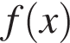 в точке

